SRV. IES Haría
UT1. Actividad 2
DHCP en Linux

Objetivo general: Configuración de servidores y clientes dhcp

Duración prevista: 2,5 horas

Software: Distribución Ubuntu , Virtual Box, maquinas virtuales de XP, W7, Ubuntu

Mínimos que se persiguen en la actividad:
- Reconocimiento de ventajas y desventajas de la utilización de DHCP
- Conocimiento práctico de los distintos pasos en la configuración de clientes y servidores de dhcp en LINUX.
- Configuración de los ficheros /etc/dhcpd.conf, /etc/dhclient.conf.
- Manejo de la información contenida en los ficheros del directorio /var/lib/dhcp:
- dhcpd.leases y dhcpd.leases~
- dhclient-eth0.leases, dhclient.leases, dhclient-eth0.leases~ y dhclient.leases~.
- Utilización práctica de los demonios dhcpd y dhclient

Teoría:

El protocolo DHCP (Dynamic Host Configuration Protocol) ofrece un medio de centralizar la configuración de los hosts de la red. Es una manera de no tener que ir ordenador por ordenador configurando la dirección IP, la puerta de enlace, la máscara de red, el nombre de dominio, etc.

Ventajas de DHCP:
- Se centraliza la configuración de los hosts de la red.
- Los cambios son más sencillos para el administrador porque al estar centralizado en un ordenador si queremos cambiar cualquier cosa (La subred por ejemplo), no hay que ir ordenador por ordenador.
- No hay conflictos a la hora de las direcciones IP como duplicación de direcciones IP.

Desventajas de DHCP:
- Funciona por difusión por lo que en determinados momentos puede saturar la red.
- Aspectos relacionados con la seguridad.

Mecanismo básico de funcionamiento de DHCP:

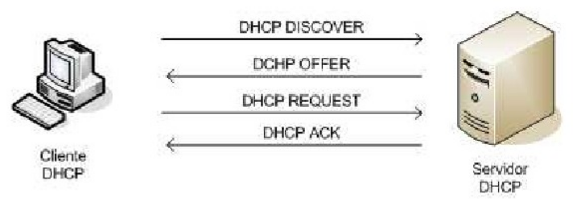
1. Un cliente DHCP envía un mensaje DCHP DISCOVER por difusión. Básicamente se podría expresar como: ¿Hay por ahí algún servidor DCHP que me dé mi configuración?

2. Un servidor DHCP recibe un mensaje DCHP DISCOVER y responde con un ofrecimiento DCHP OFFER. Básicamente: Ey... yo te puedo dar tu configuración si quieres.

3. El cliente DHCP recibe el ofrecimiento del servidor y responde con un DHCP REQUEST. Hay que tener en cuenta que en la red podría haber varios servidores DHCP y el cliente podría recibir varios ofrecimientos de manera que con el mensaje DCHP REQUEST está diciéndole a un servidor DHCP concreto que quiere que sea él el que le dé su configuración.

4. El servidor DHCP recibe el mensaje DHCP REQUEST y envía el mensaje de confirmación DCHP ACK al cliente indicándole que efectivamente le da su configuración.

Direccionamiento APIPA (Automatic Private IP Adressing):

Hay que tener en cuenta que en el caso de que un cliente DHCP no consiga su configuración éste se autoasignará una dirección IP del intervalo 169.254.0.1 – 169.254.255.255, si es que el cliente DHCP está configurado con APIPA (opción por defecto en Windows XP).

APIPA es un mecanismo en el que sólo se asigna la dirección IP y nada más, permitiendo de esta manera que los equipos del segmento se puedan comunicar.

Préstamos y renovación:

Un préstamo ocurre cada vez que un servidor DHCP otorga una configuración a un
cliente DHCP. El préstamo (lease) se otorga con un tiempo determinado que
cuando se vence debe ser renovado.

Pasos de la Actividad:

Pasos para configurar el entorno virtual

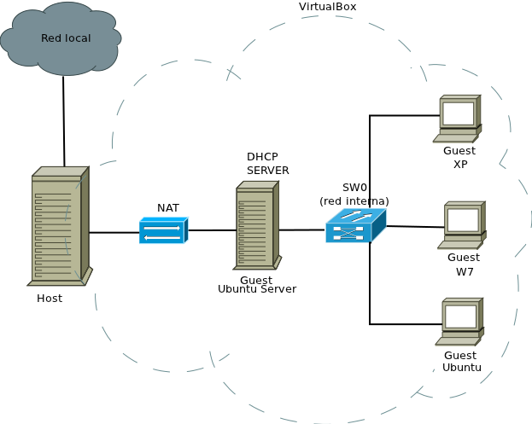
Para evitar interferir con el DHCP de la red local y con los que instalen los compañeros crearemos el siguiente “entorno virtual “ con VirtualBox para realizar la práctica:

Paso 1: La MV Ubuntu Server le configuraremos dos tarjetas de red, la primera conectada por NAT y la segunda a una red interna (SW0). La primera tarjeta tomará automáticamente una IP y la que conectamos a la red local le asignaremos estáticamente la IP 192.168.100.1/255.255.255.0

Nota: recordar que la configuración de red se hace en el fichero /etc/network/interfaces y que hemos de reiniciar (/etc/init.d/networking restart) el servicio de red para que tome la nueva configuración. Con ifconfig comprobamos que la red está correctamente configurada

Paso 2: El resto de máquinas virtuales las conectamos a la misma red interna (SW0) únicamente

Pasos a realizar en la configuración del servidor

Paso 3: Comprueba que tienes instalado el paquete necesario e instálalo en
caso de que no lo esté:

apt-get install sudo apt-get install isc-dhcp-server

Paso 4: DHCP se configura, por defecto, para escuchar por todas las interfaces de red de nuestro equipo, como en nuestro caso sólo le vamos a dar servicio a la red interna, hemos de modificar el fichero /etc/default/isc-dhcp-server y modificar la linea:

INTERFACES=””

por

INTERFACES=”eth1”

En caso de que eth1 sea la que está conectada a la red interna.

Paso 5: Crea el archivo /etc/dhcp3/dhcpd.conf con una configuración
básica para el servidor dhcp. ¿Comprendes lo que hace?

ddns-update-style none;
default-lease-time 600;
max-lease-time 7200;
subnet 192.168.100.0 netmask 255.255.255.0 {
option routers 192.168.100.1;
option subnet-mask 255.255.255.0;
option domain-name-servers 192.168.100.1;
range 192.168.100.20 192.168.100.30;
}

Paso 6: Comprueba el estado del servidor o demonio dhcp y arráncalo o
rearráncalo según proceda. ¿Has configurado la dirección IP del equipo?

sudo /etc/init.d/isc-dhcp-server status
sudo /etc/init.d/isc-dhcp-server start

También puedes comprobar que el puerto UDP 67 está a la escucha con

sudo netstat -puan

Pasos a realizar en la configuración del cliente Linux

Paso 7: Arranca la máquina con Ubuntu conectada a la red interna y configura el fichero /etc/network/interfaces para arrancar con soporte para dhcp y reinicia el servicio de red. Recuerdas cómo se hace

sudo gedit /etc/network/interfaces
sudo /etc/init.d/networking restart

Paso 8: Comprueba la dirección del servidor dhcp mostrando el fichero /var/lib/dhcp3/dhclient-eth0.leases

Paso 9: Comprueba con diferentes máquinas con diferentes sistemas operativos que el servicio funciona correctamente. En el fichero /var/lib/dhcp/dhcpd.leases del servidor podras ver las concesiones de IP que va haciendo.

Paso 10: Configura el servidor de forma que a uno de los equipos clientes le asigne de forma manual la dirección IP 192.168.100.40

Cuando hayas terminado avisa al profesor para que revise la práctica

